

*YERİMİZ DEĞİŞSE DE ÇARPIM DEĞİŞMEZ*

*1. kutudaki çarpma işlemlerini yapın. 2. kutuda çarpanların yerlerini değiştirerek işlemi tekrar yapın. İki çarpımı örnekteki gibi karşılaştırın.*

*5 x (4 x 6) =*

*144 = 144*

*(5 x 4) x 6 =*

*(6 x 2) x 3 =*

*6 x ( 2 x 3) =*

*2 x (5 x 3) =*

*(2 x 5) x 3 =*

*7 x (2 x 4) =*

*(7 x 2) x 4 =*

*(6 x 3) x 1 =*

*6 x (3 x 1) =*

*(3 x 5) x 4 =*

*3 x ( 5 x 4) =*

*(8 x 3) x 5 =*

*8 x ( 3 x 5) =*

*(7 x 2) x 5 =*

*(6 x 5) x 3 =*

*3 x (8 x 4) =*

*8 x (0 x 6) =*

*7 x (2 x 5) =*

*6 x (5 x 3) =*

*(3 x 8)x 4 =*

*(8 x 0)x 6 =*



*ÇARPANLARIN ARKADAŞLIĞI*

*Her bir kutudaki çarpma işlemini yaparak çarpımları karşılaştırın.*

*(7 x 12) x 5*

*7 x (12 x 5)*

*6 x (11 x 4)*

*(6 x 11) x 4*

*(23 x 5) x 3*

*23 x (5 x 3)*

*(12 x 13) x 3*

*12 x (13 x 3)*

*6 x (8 x 4)*

*(6 x 4) x 8*

*5 x (7 x 9)*

*(5 x 9) x 7*

*(7 x 8) x 9*

*7 x (8 x 9)*

*(14 x 3) x 11*

*14 x (3 x 11)*

*(64 x 5) x 9*

*64 x (9 x 5)*

*(7 x 6) x 13*

*7 x (13 x 6)*

*7 x 60*

*84 x 5*

*420*

*420*

*420 = 420*

**BENZETME CÜMLELERİ**

Cümlelerdeki anlatımı güçlendirmek ve ilgi çekici hale getirmek için benzetmelerden yararlanılır. Benzetme yapılırken de iki varlık ya da durum arasında karşılaştırma yapılır.

Benzetme cümleleri, güçsüz olanın güçlü olana nispet edilmesiyle kurulmaktadır. Benzetme cümlelerinde bir kıyaslama olduğundan birbirine yakın iki kavram, iki nesne benzetilmektedir.

ÖRNEK:

Ayşe, kaplumbağa gibi yavaş yürüyor.

(Cümlesinde Ayşe’nin yürümesi kaplumbağanın yavaş yürümesine benzetilmiştir.)

Ali, tavşan gibi hızlı koşuyor.

(Ali’nin koşması tavşanın hızlı koşmasına benzetilmiştir.)

Mehmet, Ahmet gibi konuşuyor.

(Mehmet’in konuşması Ahmet’in konuşmasına benzetilmiştir.)

Yeşim’de Rabia gibi sessiz konuşuyor.

(Yeşim’in konuşması Rabia’nın konuşmasına benzetilmiş.)

**\*Bu çocuk aslan gibi bir çocuk neden böyle yaptı?**

(**Benzeyen**: ……………………………….. – **Benzetilen**: ……………………………………..)

**\*Çay bardağı gibi ince belli bir insandır.**

(**Benzeyen**: ……………………………….. – **Benzetilen**: ……………………………………..)

**\*Yeni aldığımız koltuklar pamuk gibi yumuşacık.**

(**Benzeyen**: ……………………………….. – **Benzetilen**: ……………………………………..)

**\*Bu kutular çanta gibi taşınabilir.**

(**Benzeyen**: ……………………………….. – **Benzetilen**: ……………………………………..)

**\*Bilgisayar gibi çocuk her şeyi biliyor.**

(**Benzeyen**: ……………………………….. – **Benzetilen**: ……………………………………..)

**\*İşçiler makine gibi bütün gün çalışırlar.**

(**Benzeyen**: ……………………………….. – **Benzetilen**: ……………………………………..)

**\*Çikolata kadar tatlı bir bebek dünyaya geldi.**

(**Benzeyen**: ……………………………….. – **Benzetilen**: ……………………………………..)

**\*Bir insanın en az karınca kadar azimli olması gerekir.**

(**Benzeyen**: ……………………………….. – **Benzetilen**: ……………………………………..)

Çamaşırlar kar gibi olmuş

(**Benzeyen**: ……………………………….. – **Benzetilen**: ……………………………………..)

*Kızın dişleri inci gibi parlıyordu.

(**Benzeyen**: ……………………………….. – **Benzetilen**: ……………………………………..)

*Çocuklar arı gibi çalıştılar.

(**Benzeyen**: ……………………………….. – **Benzetilen**: ……………………………………..)

**BENZETME CÜMLELERİ**

*Aşağıdaki örnek cümleyi inceleyiniz. Noktalı yerlere, uygun ifadeleri yazarak benzetme yapılan cümleler oluşturunuz.*

*Padişah, halk gibi giyinmiş.*

*benzeyen benzetilen*

*varlık varlık*

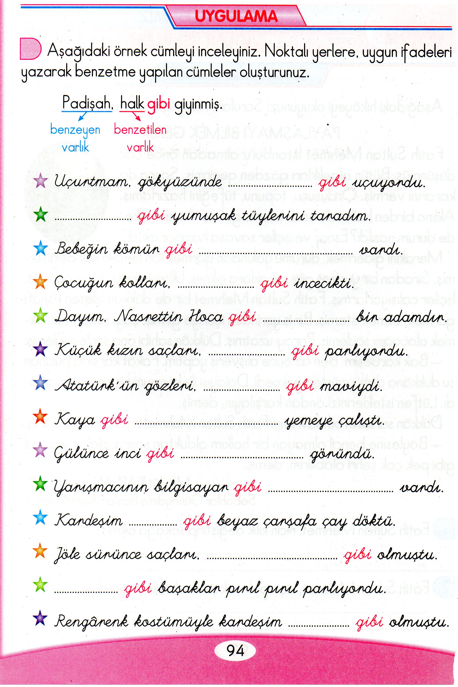

*Uçurtmam, gökyüzünde* ***……………………………………..*** *gibi uçuyordu.*

***……………………………………..*** *gibi yumuşak tüylerini taradım.*

*Bebeğin kömür gibi* ***…………………………………………………..*** *vardı.*

*Çocuğun kolları* ***……………………………………..*** *gibi incecikti.*

*Dayım, Nasrettin Hoca gibi* ***……………………………………..*** *bir adamdır.*

*Küçük kızın saçları,* ***……………………………………..*** *gibi parlıyordu.*

*Atatürk’ün gözleri,* ***……………………………………..*** *gibi maviydi.*

*Hırsız,* ***……………………………***  *gibi kümesin etrafında dolaşıyordu.*

*Gülünce inci gibi****………………………………………………*** *göründü.*

*Yarışmacının bilgisayar gibi****………………………………………*** *vardı.*

*Kardeşim****………………………………………*** *gibi beyaz çarşafa çay döktü.*

*Jöle sürünce saçları,* ***……………………………………………*** *gibi olmuştu.*

***……………………………………*** *gibi başaklar pırıl pırıl parlıyordu.*

*Rengarenk**kostümüyle kardeşim* ***……………………………………*** *gibi olmuştu.*